VÝSLEDEK ANKETY
KNIHA REKORDU

Shyby podhmatem
10.12.2005
Roxtidy
4 shyby

GPS hra Bludiště
10.12.2005
Roxtidy
2:49

Jak vypadá Ježíšek?

Přibližně polovina z vás si představuje Ježíška jako starého dědečka („když už tady je přes 2000 let“) v červeném oblečku s bílými vousy a košem nebo pytlem dárků. Ježíšek druhé poloviny z vás je malé děťátko. Tento spor tedy nebyl jednoznačně vyřešen ani v rámci našeho oddílu.
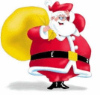
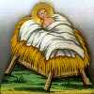
X

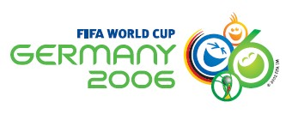
Jaký bude rok 2006?
V roce 2006
nás čeká velkolepé
mistrovství světa. Největším favoritem je Brazílie, na niž můžeme narazit již v osmifinále.

Udělejte si obrázek o stavu jednotlivých týmů. Od dubna si totiž budete moct tipovat výsledky a vyhrávat Mustangy.

Na tuto otázku odpověděla skupina Katapult již v roce 1979 svou písní Až se bude psát rok 2006. V té době vnímali všichni toto datum jako cosi abstraktního v nepředstavitelně vzdálené budoucnosti. No, posuďte sami, jak to Katapult odhadl:

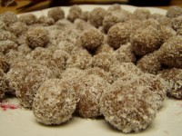
Až se bude psát rok dva tisíce šest
Až se všichni přestěhujem do obrovských měst
Až dálnicí zeměkouli opředem
Až budem pyšni na všechno, co dovedem
Pak bude možná pozdě na to chtít se ptát:
A co děti, mají si kde hrát?
Až suroviny budem vozit z Měsíce
Až počasí bude řídit družice
Až budem létat na Venuši na výlet
Až za nás budou počítače přemýšlet
Pak bude možná pozdě na to chtít se ptát:
A co děti, mají si kde hrát?
Až budeme mít továrny i na stromy
Až umělá tráva bude před domy
Až zavládne v celém světě blahobyt
Až budem umět skoro všechno vyrobit
Pak bude možná pozdě ...
10.-26.února 2006 proběhnou
v Itálii olympijské hry.
Součástí nich bude i
hokejový turnaj, kam pojedou
i čeští hokejisté.

Na výsledky tohoto turnaje budete moct také tipovat. Přesné podmínky se dozvíte v příštím Hlásínku. Zatím si můžete udělat své první odhady.
